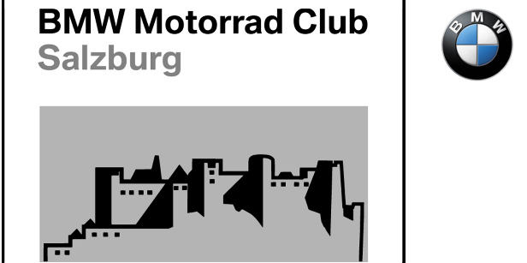

„Wir sind eine Biker-Familie“

Wonn i auf mei Bike aufsteig,
in mein feschn Lederzeig,
jo donn is die Wöd für mi okay
Keman donn die Spezln zom
fongt die Gaudi richtig on
des kann nur a Biker-Herz versteh

Refrain:
Wir sind eine Biker-Familie
foahn die heißesten Eisen
des ist echt wunderboa
Wir sind eine Biker-Familie
und so soll es auch bleiben
des is uns allen kloar.

Wonn uns jemand "Rocker" nennt
wehrn mir uns gonz vehement,
weil wir san der Club von BMW.
Wir schaun net zum Fürchten aus,
loss ma a die Sau moi raus,
gemeinsam foahn mocht den Club erst sche

Refrain: 1x

Und hoasts donn: „der Berg ist frei“
beginnt a scho die Raserei,
jeder mecht ois Erster oben sein.
Alle drahn donn voi am Gas,
hom dabei ein rießen Spaß,
Speed und Kurven find a Biker sche

Refrain: 2x

